Établissements – UM5
ÉTABLISSEMENT | En arabe | LOGO
Université Mohammed V (UM5) | جامعة محمد الخامس | 
École Mohammadia d’Ingénieurs (EMI) | المدرسة المحمدية للمهندسين | 
École Nationale Supérieure d’Informatique et d’Analyse des Systèmes (ENSIAS) | المدرسة الوطنية العليا للمعلوميات وتحليل النظم | 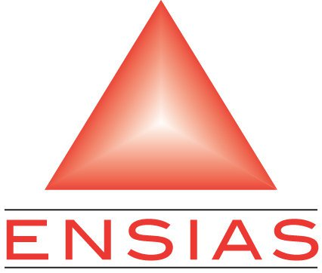
École Nationale Supérieure d’Arts et Métiers (ENSAM) | المدرسة الوطنية العليا للفنون والمهن | 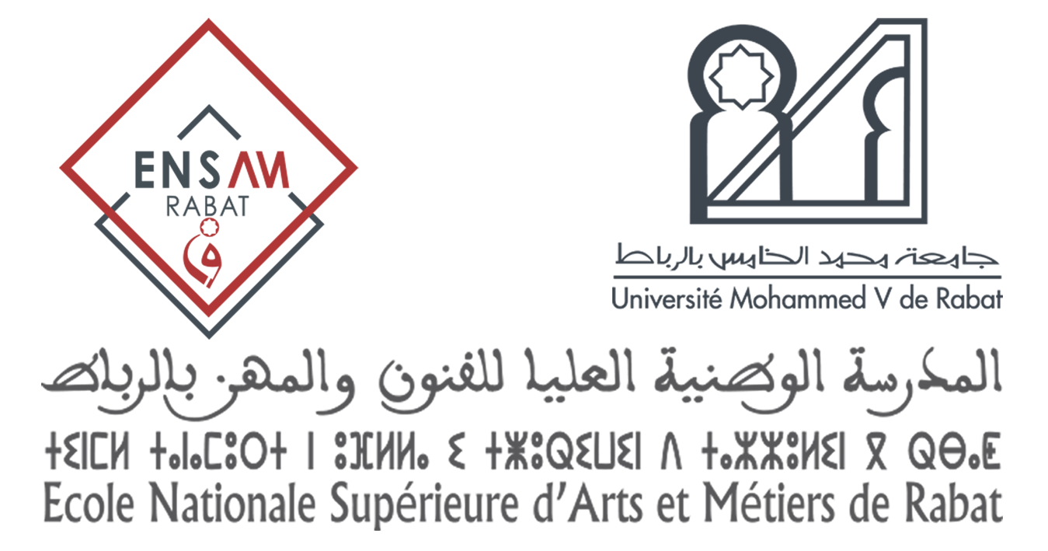
École Supérieure de Technologie de Salé (ESTS) | المدرسة العليا للتكنولوجيا بسلا | 
École Normale Supérieure (ENS) | المدرسة العليا للأساتذة | 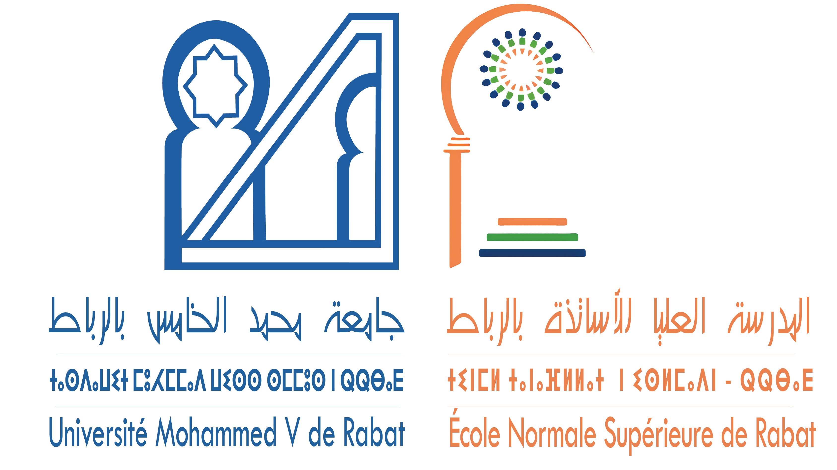
Faculté de Médecine et de Pharmacie (FMP) | كلية الطب والصيدلة | 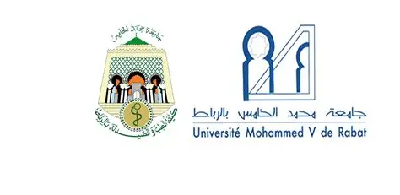
Faculté de Médecine Dentaire (FMD) | كلية طب الأسنان | 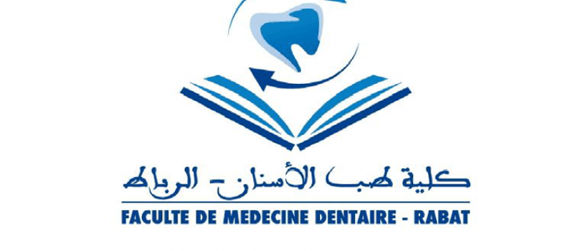
Faculté des Sciences Juridiques, Économiques et Sociales – Salé (FSJES-Salé) | كلية العلوم القانونية والاقتصادية والاجتماعية – سلا | 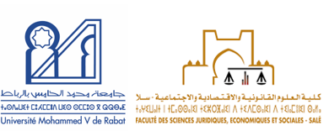
Faculté des Sciences Juridiques, Économiques et Sociales – Souissi (FSJES-Souissi) | كلية العلوم القانونية والاقتصادية والاجتماعية – السويسي | 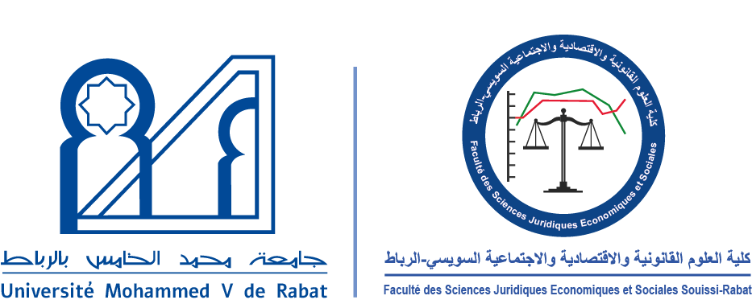
Faculté des Sciences Juridiques, Économiques et Sociales – Agdal (FSJES-Agdal) | كلية العلوم القانونية والاقتصادية والاجتماعية – أكدال | 
Faculté des Lettres et des Sciences Humaines de Rabat (FLSHR) | كلية الآداب والعلوم الإنسانية بالرباط | 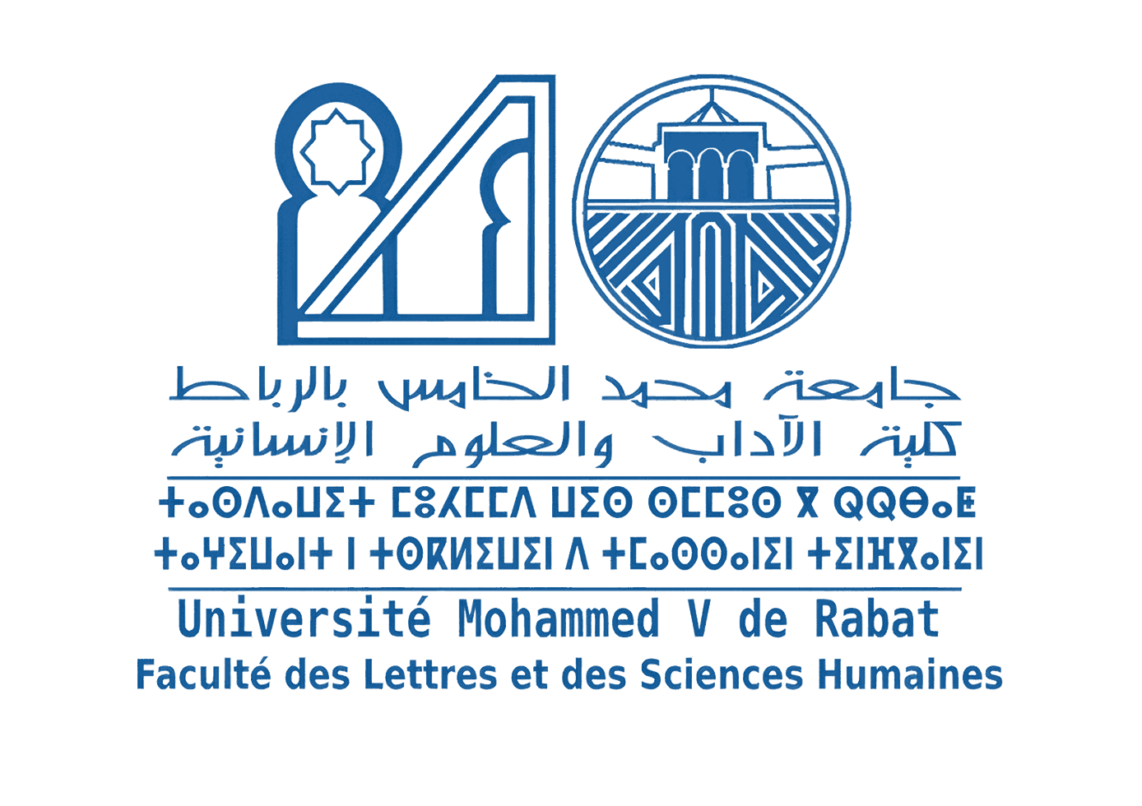
Faculté des Sciences de Rabat (FSR) | كلية العلوم بالرباط | 
Faculté des Sciences de l’Éducation (FSE) | كلية علوم التربية | 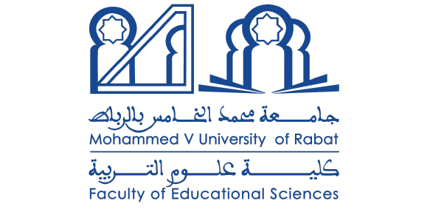
Institut Universitaire des Études Africaines, Euro-méditerranéennes et Ibéro-américaines (IUEAEMIA) | المعهد الجامعي للدراسات الإفريقية والأورومتوسطية والإيبيرو-أمريكية | _
Institut scientifique | المعهد العلمي | 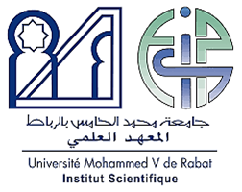

Faculté des Sciences | Etablissement | E-mail
Benaini Redouane رضوان بنعيني | Doyen | redouane.benaini@gmail.com
Faculté des Sciences Juridiques, Economiques et Sociales - Agdal (F.S.J.E.A) |  | E-mail
Hassan ZOUIRI حسن ازويري | Doyen | hzouiri@yahoo.fr;hassane.zouiri@um5.ac.ma
Faculté des Sciences Juridiques, Economiques et Sociales - Salé (F.S.J.E.Salé)
Mustapha MACHRAFI مصطفى مشرفي | Doyen | mustapha.machrafi@fsjes-sale.um5.ac.ma
Faculté des Sciences Juridiques, Economiques et Sociales - Souissi (F.S.J.E.Souissi) |  | E-mail
Omar HNICHE عمر حنيش | Doyen | omar.hniche@um5.ac.ma
Faculté des Lettres et des Sciences Humaines (F. L. S. H) |  | E-mail
زكرياء بودحيم Zakaria Boudhim | Doyen | zakaria_boudhim@um5.ac.ma
Faculté des Sciences de l’Education (F. S. E) |  | E-mail
Abdellatif KIDAI عبد اللطيف كداي | Doyen | abdkidai@gmail.com;a.kidai@um5s.net.ma
Faculté de Médecine et de Pharmacie (F. M. PH) |  | E-mail
RAHALI YOUNES الرحالي يونس | Doyen
Faculté de Médecine Dentaire (F. M. D) |  | E-mail
Nawel BOUYAHYAOUI نوال بويحياوي | Doyenne | n.bouyahyaoui@um5s.net.ma
Ecole Mohammadia d’Ingénieurs (E. M. I) |  | E-mail
Hassan MAHMOUDI حسن محمودي | Directeur | mahmoudi@emi.ac.ma
Ecole Nationale Supérieure d’Informatique et d’Analyse des Systèmes (ENSIAS) |  | E-mail
أمين برقية Amine BERQIA | Directeur | amine.berqia@ensias.um5.ac.ma;
Ecole Nationale Supérieure des Arts et Métiers (ENSAM) |  | E-mail
Samir BELFKHIH | Directeur | k.elbikri@um5s.net.ma;
Ecole Normale Supérieure (E. N. S) |  | E-mail
خالد بروزي khalid BROUZI | Directeur | khalid.brouzi@ens.um5.ac.ma;
Ecole Normale Supérieure de Technologie -Salé (E.S.T) |  | E-mail
Abderrahmane NOUNAH عبد الرحمان نونح | Directeur | abnounah@yahoo.fr
Institut Scientifique (I. S) |  | E-mail
Saïd CHAKIRI سعيد شكيري | Directeur | said_chakir3@um5.ac.ma
Institut d’Etudes et de Recherches pour l’Arabisation (I. E. R. A) |  | E-mail
Pr Mohamed DAFIR ECH-CHERIF EL KETTANI محمد ظافر الشريف الكتاني | Directeur par Interim | dafir.elkettani@um5.ac.ma
Institut Universitaire des Etudes Africaines et Euroméditeranéennes et IberoAméricaines (IUEAEI)
Pr Mohamed DAFIR ECH-CHERIF EL KETTANI محمد ظافر الشريف الكتاني | Directeur par Interim | dafir.elkettani@um5.ac.ma

